MEARS
ویروس کرونا / کووید-19

ویروس کرونا/کووید -19 چیست؟
ویروس‌های کرونا، خانواده بزرگی از ویروس‌ها می‌باشند که در سراسر دنیا شایع هستند. این ویروس‌ها می‌توانند موجب علائم خفیف از تب و سرفه، تا عوارض شدیدتری مانند سینه پهلوی شدید، تنگی نفس و مشکلات تنفسی شوند.
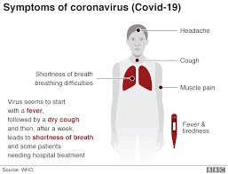
- سردرد
- سرفه
- درد عضلانی
- تب و احساس خستگی
- تنگی نفس
- ابتلا به ویروس ظاهراً با تب شروع می‌شود، سپس سرفه خشک بروز می‌کند و بعد از یک هفته، منجر به تنگی نفس می‌شود و بعضی از بیماران به درمان در بیمارستان نیاز پیدا می‌کنند.
اگر فکر می‌کنم در معرض خطر هستم چه باید بکنم؟
اگر اخیراً سفر کرده‌اید، ممکن است بیشتر در معرض خطر ابتلا به کووید-19 (ویروس کرونا) باشید. اطلاعات زیر می‌تواند برای ارزیابی اینکه آیا لازم است اقدام بیشتری انجام دهید یا خیر، به شما کمک کند.
تا تاریخ ‎2/3/20، مناطق خطر عبارتند از: استان هوبئی، ووهان، چین، ایران، شمال ایتالیا، تایلند، ژاپن، جمهوری کره، هنگ‌کنگ، تایوان، سنگاپور، مالزی، ماکائو، ویتنام، کامبوج، لائوس، میانمار و تنریف. جهت کسب اطلاعات به‌روز، به این نشانی مراجعه کنید: https://www.gov.uk/guidance/coronavirus-covid-19-information-for-the-public#risk-level

ضروری است مسافرانی که ظرف 14 روز گذشته به هریک از کشورهایی که مناطق پرخطر کووید-19 محسوب می‌شوند سفر کرده‌اند، هرچه سریع‌تر اداره امداد مهاجران به شماره تلفن ‎0808 801 0503 و مدیر اسکان MEARS خویش را مطلع سازند، حتی اگر فاقد علائم بیماری هستند. آنها اطمینان حاصل خواهند کرد که کمک و مراقبت پزشکی مورد نیاز را مطابق با رهنمودهای سلامت عمومی دریافت کنید.
اگر لازم است با پزشک صحبت کنید، با شماره 111 (انگلستان و اسکاتلند) یا ‎0300 200 7885 (ایرلند شمالی) تماس بگیرید و فرد پاسخگو را از آخرین سفرتان مطلع نمایید.

توصیه سلامت عمومی
به جلوگیری از شیوع بیماری کمک کنید
توصیه‌های سلامت عمومی مشابه با آنفلوانزای فصلی، در مورد ویروس کرونا (کووید-19) نیز کاربرد دارند یعنی اگر سرفه یا عطسه می‌کنید، دهان و بینی‌تان را با دستمال بپوشانید، دستمال را پس از استفاده با دقت دور بیندازید، و دستهای‌تان را بشویید.
با آغاز شیوع آنفلوانزا و ویروس‌های مسری مشابه، روش اصلی جلوگیری از شیوع بیشتر بیماری رعایت بهداشت شخصی مناسب است. شستن مرتب دست‌ها به جلوگیری از شیوع آنفلوانزا و سایر ویروس‌ها کمک خواهد کرد.
اگر احساس ناخوشی دارید و مشکوک هستید که ممکن است در معرض ویروس کرونا (کووید-19) قرار گرفته باشید، باید در منزل بمانید و هرچه سریع‌تر مدیر اسکان خودتان را مطلع سازید. از بیرون رفتن یا ملاقات با افراد در سایر اماکن خودداری کنید؛ مدیر اسکان شما، اقدامات لازم را برای حفظ رفاه شما انجام خواهد داد.

بابت همکاری شما سپاسگزاریم

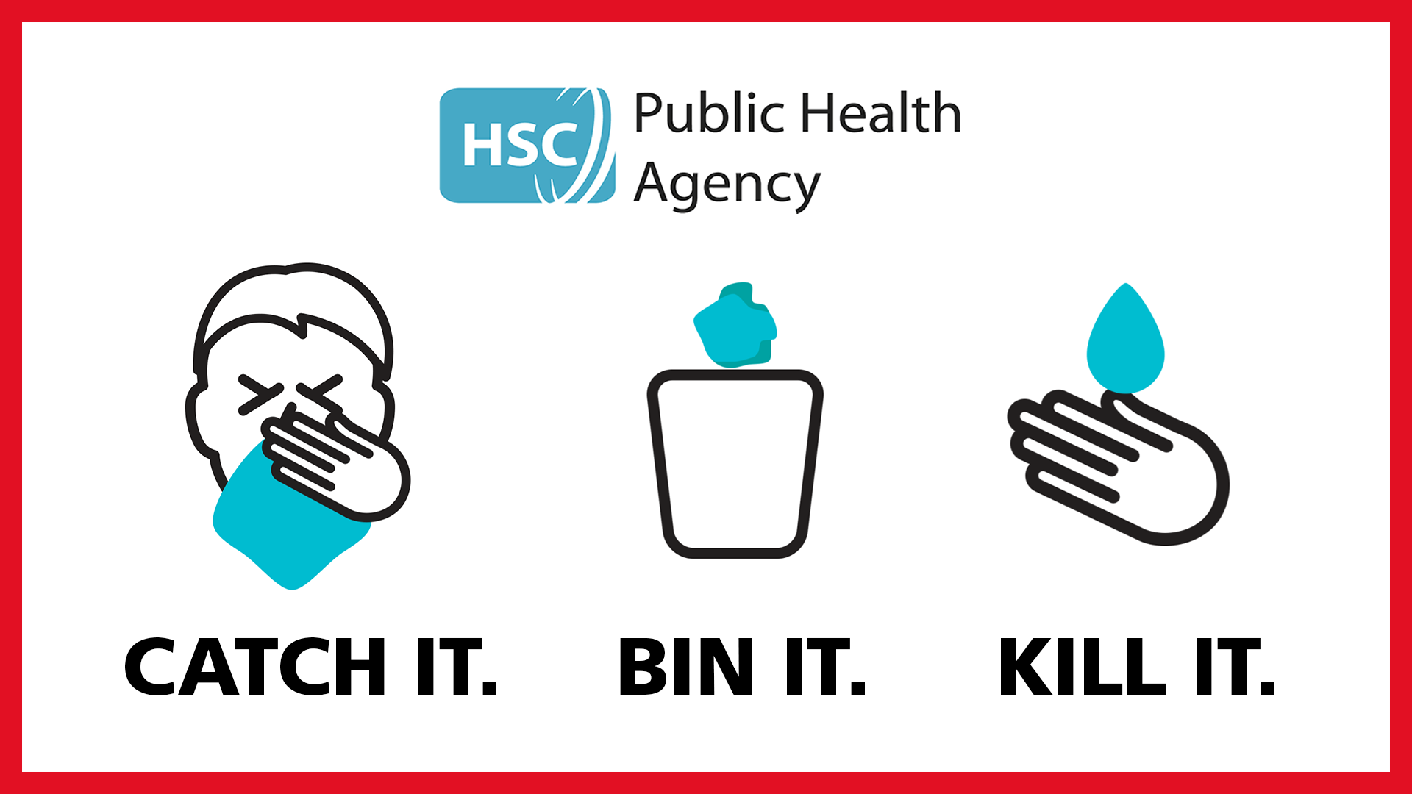
دست‌هایتان را بشویید.

دستمال را پس از استفاده دور بیندازید.

از دستمال استفاده کنید

